6 класс физическая культура

Дата | Предмет | Тема урока | Д/з | e-mail
21.04 | Физ. культура | Легкая атлетика. Прыжок в длину. Разучить с помощью видео прыжковые упражнения.  https://www.youtube.com/watch?time_continue=123&v=1KYeD0Sj9dM&feature=emb_logo  Разучить подготовительные упражнения для бега;  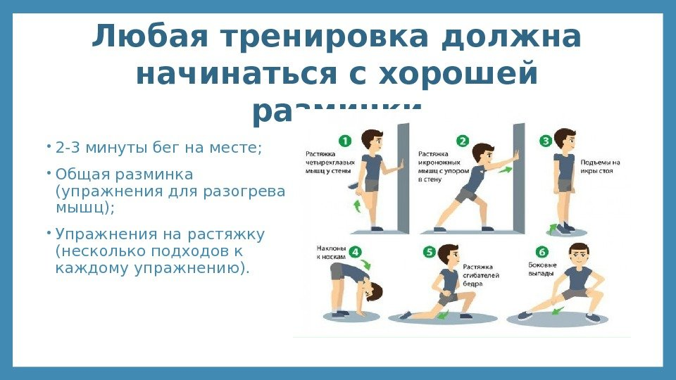 | Развитие выносливости в домашних условиях. Упражнения со скакалкой №1.  1 минута на скакалке - ноги вместе, 1 минута перерыв, 1 минута на скакалке - ноги вместе, 1 минута перерыв, 1 минута на скакалке - ноги вместе, 1 минута - прыжки со сменой ног, бег на месте 1 минута | sedyh-1969@mail.ru
24.04 | Физ. культура | Страницы истории. Просмотреть презентацию. Ответить на 3 вопроса. Фото ответов выслать на почту.  https://ppt4web.ru/prezentacii-po-fizkulture/iz-istorii-fizicheskojj-kultury.html  Футбол, 5 способов тренироваться дома. Просмотреть видео.  https://www.youtube.com/watch?v=2kBofSq29lY | Развитие выносливости в домашних условиях. Упражнения со скакалкой №1. | sedyh-1969@mail.ru

